Начальная страница <- Работа с маркированной продукцией

Справочник «ГИС МТ: Товарные группы»
Справочник «ГИС МТ: Товарные группы» (меню «Справочники» → пункт «Классификаторы» → «ГИС МТ: Товарные группы») содержит информацию о товарных группах маркированной продукции, с которой осуществляется работа.
В справочнике указывают правила ведения учета кодов маркировки по каждой товарной группе. Следует учитывать, что с течением времени, настройки учета кодов маркировки могут меняться, поэтому все настройки задаются и начинают действовать с некоторой даты, которая указывается в гиперссылке «Правила, действующие с….». При нажатии на гиперссылку можно задать новый набор правил учета и дату, начиная с которой эти правила начнут действовать. Система хранит старые настройки учета и при перепроведении документов созданных до даты ввода новых правил используются старые правила работы с товарами данной группы.
Справочник заполняется автоматически при обновлении конфигурации. Данные в справочнике всегда актуальны на момент выхода обновления. Например, элемент справочника для товарной группы «Обувь» имеет следующий вид.
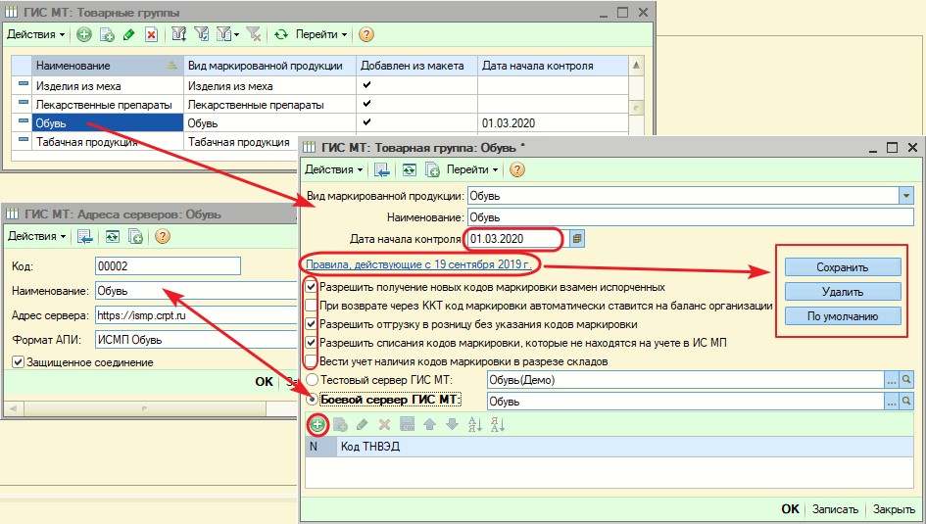Элемент «Обувь» справочника «Товарная группа»
Форма элемента справочника «Товарные группы» содержит следующие реквизиты:
- «Дата начала контроля». В поле указывается дата, начиная с которой по кодам маркировки этой товарной группы будет вестись контроль операций. До указанной даты с кодами маркировки можно делать любые операции, все поверки будут отключены. Выполняемые проверки определяются флагами;
- «Код шаблона для получения кодов маркировки» — в реквизите выбирается шаблон, для кода маркировки данной товарной группы;
- «Разрешить получение новых кодов маркировки взамен испорченных». Если флаг установлен, то считается, что по товарной группе предприятия оптово-розничной торговли могут получать новые коды маркировки взамен тех, которые пришли в негодность. Если флаг не установлен, считается, что по товарной группе коды маркировки могут получать только производители и импортеры;
- «При возврате через ККМ код маркировки автоматически ставится на баланс предприятия». При установленном флаге считается, что если в чеке возврата от покупателя был указан код маркировки, то он автоматически ставится на баланс организации в ГИС МТ;
- «Разрешить отгрузку в розницу без указания кодов маркировки». При установленном флаге разрешается продажа маркированных товаров покупателю с выводом их из оборота без указания кодов маркировки. Коды маркировки, числящиеся на балансе предприятия, будут списаны позже при проведении инвентаризации;
- «Разрешить списание кодов маркировки, которые не находятся на учете в ГИС МТ». Если флаг установлен, система разрешит проведение документов, списывающих товары (списание, наряд на производство и т.д.), в которых указаны маркированные товары и их коды маркировки, которые по данным учетной системы не числятся на балансе предприятия;
- «Вести учет кодов маркировки в разрезе складов». При установленном флаге любая операция товародвижения будет требовать указания кодов маркировки. Если флаг не установлен, то коды маркировки нужно будет указать, только если происходит смена фирмы-владельца маркированных товаров этой товарной группы;
- табличная часть формы «Коды ТНВЭД» — в таблице указываются коды ТНВЭД, товары которых относятся к этой товарной группе.
Переключатель «Тестовый сервер ГИС МТ»\«Боевой сервер ГИС МТ» следует установить в положение «Боевой сервер ГИС МТ». Настройки сервера, на который будут отправляться запросы по кодам маркировки товаров данной товарной группы, выполняются в справочнике «ГИС МТ: Адреса серверов». Форма с настройками сервера товарной группы «Обувь» представлена на рисунке.
«Наименование» — наименование товарной группы.
«Адрес сервера» (https://ismp.crpt.ru)— адрес продуктивного сервера для маркированной продукции товарной группы «Обувь». Адрес демонстрационного сервера товарной группы «Обувь» (https://demo.lp.crpt.tech/) используют фирмы – разработчики товароучетного ПО.
«Формат АПИ» — для товарной группы «Обувь» установить значение «ИСМП Обувь» (для товарной группы «Табак» следует установить значение «ИСМП Табак»).
Флаг «Защищенное соединение» должен быть установлен.
Видеоролик «4.2.1 Настройки справочника «ГИС МТ: Товарные группы» в ТП5»: https://www.youtube.com/watch?v=PP2u-OedkVw&list=PL9Sd0ot1A6GRuUZbTJ5tn8IhSOHaSub9H&index=19&t=0s

